А)Запросы с соединением таблиц (JOIN)

- Выводит состав отгрузки с названием товаров

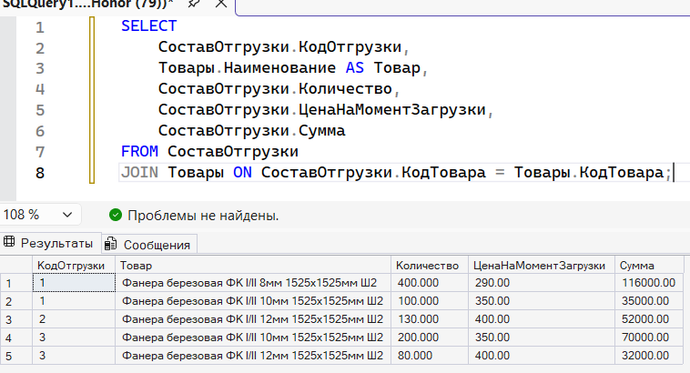

- Выводит оплаты с номерами заказов и названием клиентов

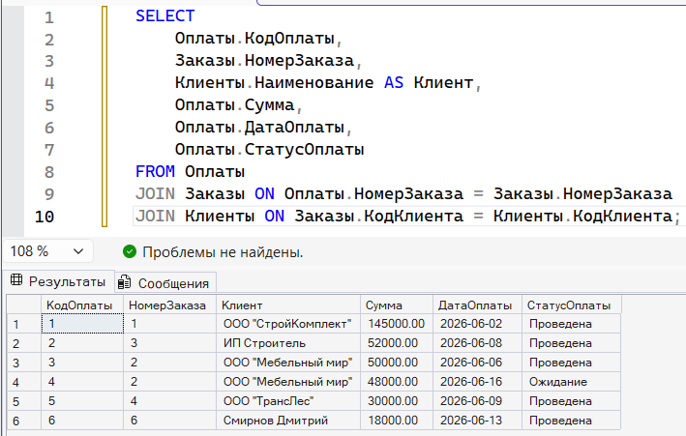

- Выводит остатки товаров с названием складов
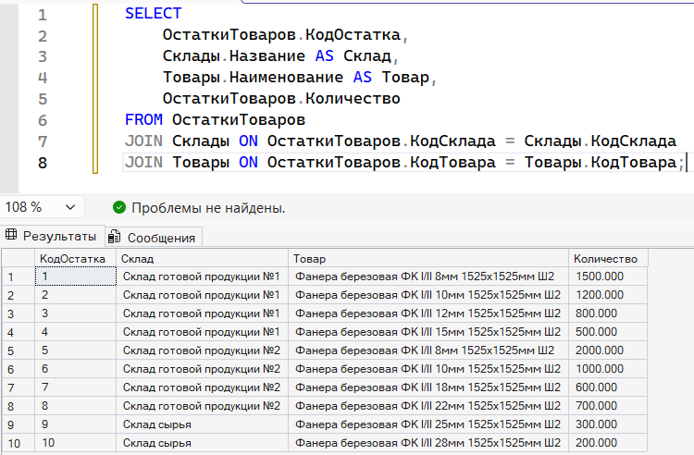

- Выводит отгрузки с названиями перевозчиков

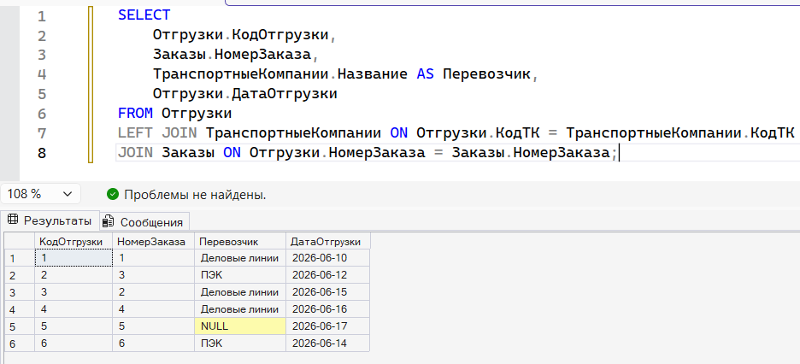

B)Запросы с группировкой и агрегатными функциями

3)Выводит топ 5 клиентов по сумме заказов
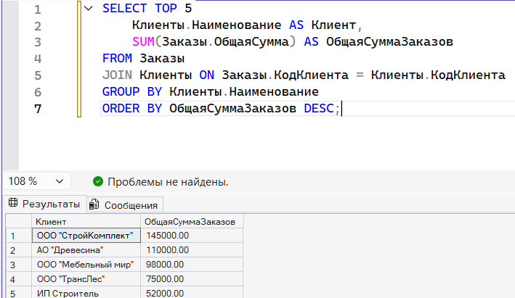

4)Общая сумма оплат по способам оплаты

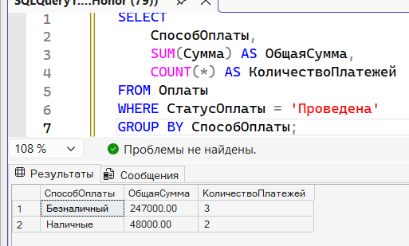

5)Средняя стоимость заказа по каждому клиенту

- Запросы с вычисляемыми полями

3)Выводит сумму НДС (20%) для каждого заказа
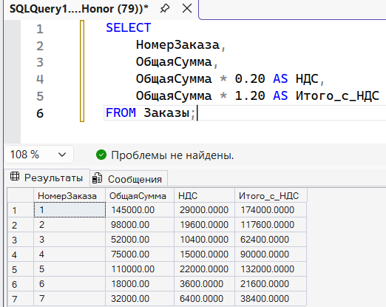

4)Выводит сумму оплат с учетом статуса(только проведенные)

